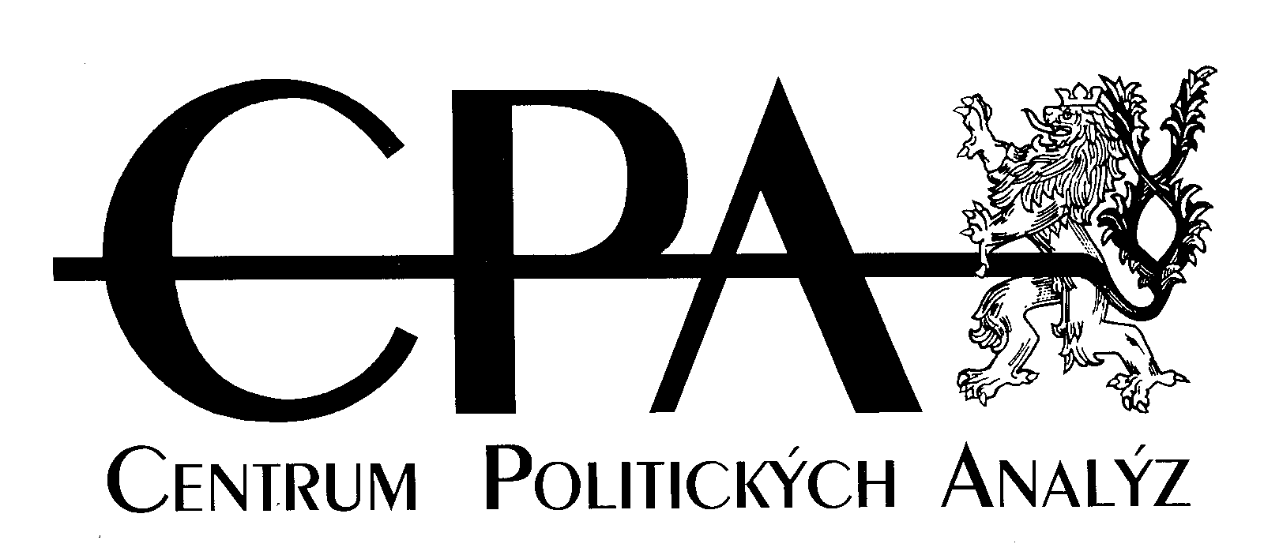

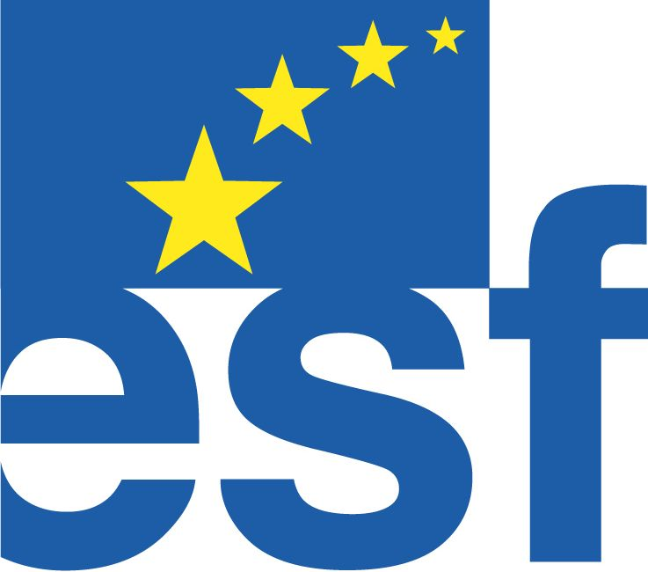
www.sdruzeni-cpa.cz/prmsp

Stručný popis projektu poskytování PR konzultací pro členy České advokátní komory ČR z Prahy:
,
Co Vám zcela zdarma (díky grantu EU) nabízíme:

Poskytneme bezplatně v našich prostorách (Hellichova 1, Praha 1) konzultaci postupu při kontaktu s novináři v rozsahu 8 hodin v rámci jednoho dne s následujícím programem:

Dopolední část:
9:00-9:30 Úvodní rozhovor o dosavadních zkušenostech s médii
9:30-11:00 Teoretická část 1: jak se připravit na komunikaci s médii
11:15-12:00 Jaké triky mohou novináři používat, jak na ně reagovat
12:00–13:00 Přestávka na oběd (CPA nezajišťuje)

Odpolední část:
13:00 – 14:30 Teoretická část 2: nástroje pro komunikaci s médii v praxi (tisková zpráva, tisková konference, kontakty s novináři, web, využití služeb PR agentury, atd.)
14:30 – 15:30 Cvičení 2: Příprava tiskové zprávy, zhodnocení
15:30 – 16:30 Cvičení 3: Vystupování před kamerou, rozebrání vystoupení po obsahové i neverbální stránce
16:30-17:00 Závěrečné zhodnocení konzultace

Každý účastník konzultace obdrží manuál „Možnosti PR malých a středních firem“, připravený naší partnerskou organizací, renomovanou public relations a public affairs agenturou Knight & Svoboda Public Affairs.

POZOR: Pokud již nějaké zkušenosti s PR máte, můžeme se domluvit na individuálním programu, například konzultaci konkrétního mediálního problému, tvorby komunikační strategie atp., jediné omezení je celková délka školení do 8 hodin.

Co požadujeme:

- Trénovaná osoba musí být z firmy, mající sídlo nebo provozovnu v Praze
- Firma musí být malou a střední firmou podle norem EU (stručně řečeno: roční obrat do 50 milionů €, maximálně 250 zaměstnanců)
- Proškolen může být i OSVČ (živnostník s živnostenským listem, případně osoba registrovaná na finančním úřadě jako plátce daně z příjmu fyzických osob), podmínkou je, aby byl z Prahy
- Trénovaná osoba nesmí mít vyčerpanou podporu z veřejných fondů, tj. nesmí se jednat o firmu, která v uplynulých třech letech čerpala na podpoře z EU nebo státního rozpočtu více než 100.000 €

Kde se mohou zájemci přihlásit:

- Buď přímým kontaktem u Lucie Hönigové na tel.: 604 26 56 43
- Nebo na stránkách www.sdruzeni-cpa.cz/prmsp vyplnit elektronickou přihlášku s možností volby termínu konzultace.

Kdo konzultace poskytuje:

Konzultace poskytuje bezplatně sdružení CPA na základě grantu z Evropského sociálního fondu a státního rozpočtu. Cílem opatření je zvýšit konkurenceschopnost českých malých a středních firem a OSVČ po vstupu na společný trh EU.

